Aj 4.5. – 10.5.
lekce 5 – THE WORLD
- Uč. str. 56, cv. 1 – poslech slovní zásoby – opakujte si nahlas, tento týden už byste měli zvládnout i slovíčka napsat.
- Pište si nová slovíčka i do slovníčku (podle PS str. 84 – 5A My country, Places)

https://elt.oup.com/student/project/level2/unit5/audio?cc=cz&selLanguage=cs

- PS str. 44, cv. 1 – rozluštěte slovíčka z části 5A – poslat

- PS str. 44, cv. 2 – přiřaďte slovíčka ze cvičení 1 k místům na mapě (např. číslo 2 je mountain – hora, proto na obrázku vidíte, že se to hodilo jen k obrázku A - je tam i nadmořská výška té hory) – poslat

- Uč. str. 2 – cv. 2 – cvičení je náročnější – kdo by s tím měl větší potíže, vybere si jen dvě věty.
- Uč. str. 56 – cv. 3 je poslech – dobře poslouchejte, jak se vyslovují číslovky a jednotky délky v angličtině
https://elt.oup.com/student/project/level2/unit5/audio?cc=cz&selLanguage=cs

Naučte se vyslovovat a psát nová přídavná jména a jednotky délky:
HIGH – VYSOKÝ
WIDE – ŠIROKÝ
LONG – DLOUHÝ
DEEP – HLUBOKÝ
a METRE – metr, je počitatelné tedy, množné číslo metres – metry
a KILOMETRE – kilometr, je počitatelné tedy, množné číslo kilometres – kilometry

Opište si do sešitu otázky a podle poslechu 56/3 doplňte do odpovědi – poslat:

How high is that hill?
It´s ______________ high.

How hide is this lake?
It´s ______________ wide and it´s _____________ long.

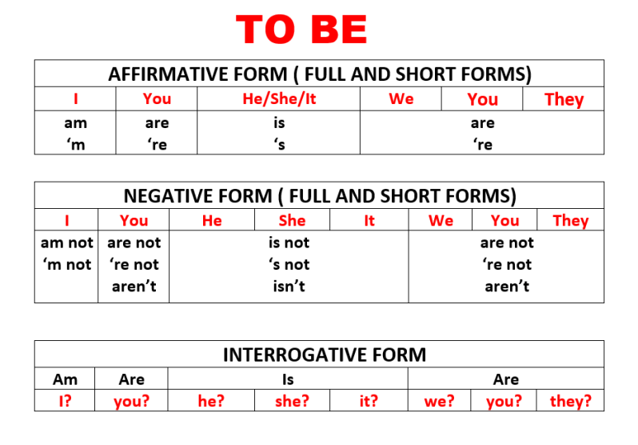
V otázkách se používá gramatika časování slovesa to Be – být. Pro jistotu vám ji znovu posílám – zopakujte si ji (affirmative – kladné věty, negative – záporné věty, poslední je tvoření otázky).

GRAMMAR- nalepit do sešitu nebo opsat:
V otázkách na rozměr použijeme tázací zájmeno HOW + PŘÍDAVNÉ JMÉNO.
Stejně tak vytvoříme odpověď – totéž přídavné jméno stojí v odpovědi na konci.
Př.
How long is this river? – Jak dlouhá je ta řeka?
It´s 500 kilometres long. – Je dlouhá 500 kilometrů.
Před zeměpisným pojmem je většinou určitý člen the nebo zájmeno this/ that.

Otázky s HOW – JAK?
How | long | is this street? | It´s 400 metres long.
How | high | is this building? | It´s 20 metres high.
How | deep | is this ocean? | It´s 2 kilometres deep.
How | wide | is this lake? | It´s 1 kilometre wide.

How long? – Jak dlouhý?
How deep? – Jak hluboký?
How wide? - Jak široký?
How high? – Jak vysoký?

Procvičte si tyto otázky v následujícím cvičení:
- PS str. 44, cv. 3 – otázky musí dávat smysl – určitě se předtím naučte slovíčka! - poslat

- Na následujícím odkazu najdete online cvičení k naší učebnici – je to procvičování tvoření otázek (How questions)

- Postupně klikáte na slovíčka, v jakém pořadí musí ve větě být. Když to bude správně, věta se vám odfajfkne.

https://elt.oup.com/student/project/level2/unit5/grammar/exercise1?cc=cz&selLanguage=cs

Kdo měl v testu více chyb, může si stále gramatiku minulé lekce opakovat v následujících cvičeních:

https://elt.oup.com/student/project/level2/unit4/grammar/exercise1?cc=cz&selLanguage=cs
https://elt.oup.com/student/project/level2/unit4/grammar/exercise2?cc=cz&selLanguage=cs
https://elt.oup.com/student/project/level2/unit4/grammar/exercise3?cc=cz&selLanguage=cs
https://elt.oup.com/student/project/level2/unit4/grammar/exercise5?cc=cz&selLanguage=cs

Tlačítko Score – ukáže vaši úspěšnost
Tlačítko See answers – ukáže správné odpovědi
Tlačítko Start again – cvičení se spustí znovu

